**Estudiantes: Oscar Cuba / Sebastian Delgado**

Inventario:

Es la mercancía almacenadas en almacén que se adquiere para ser comercializadas.

Existen varios tipos de inventario, mismas que dependen de la actividad que desempeñe la empresa. Empresas comercializadoras (inv. Prod. terminados), emp. Manufactureras (inv. Materia prima, producto en proceso y producto terminado, inv de suministros), etc.

Activo:

Son los bienes o servicios que producen beneficios económicos en el futuro

Modelos determinísticos:

Se intenta predecir la demanda, si la demanda puede ser pronosticada en un futuro con gran precisión, se considera que se conoce la demanda y se usa modelos determinísticos.

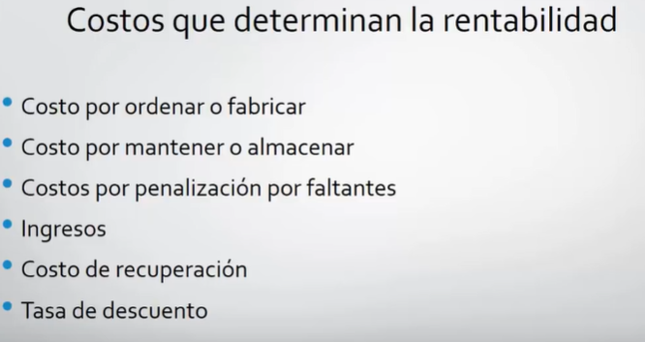

**Modelo EOQ Básico:** Nos indica cuánto nos va a costar la menor cantidad ordenada respecto a lo que tenemos en inventarios.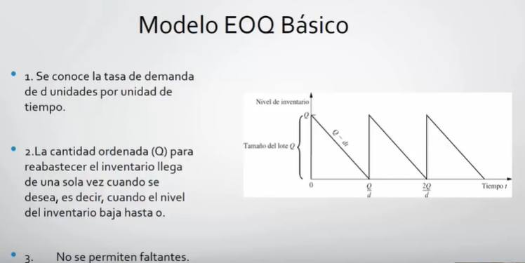

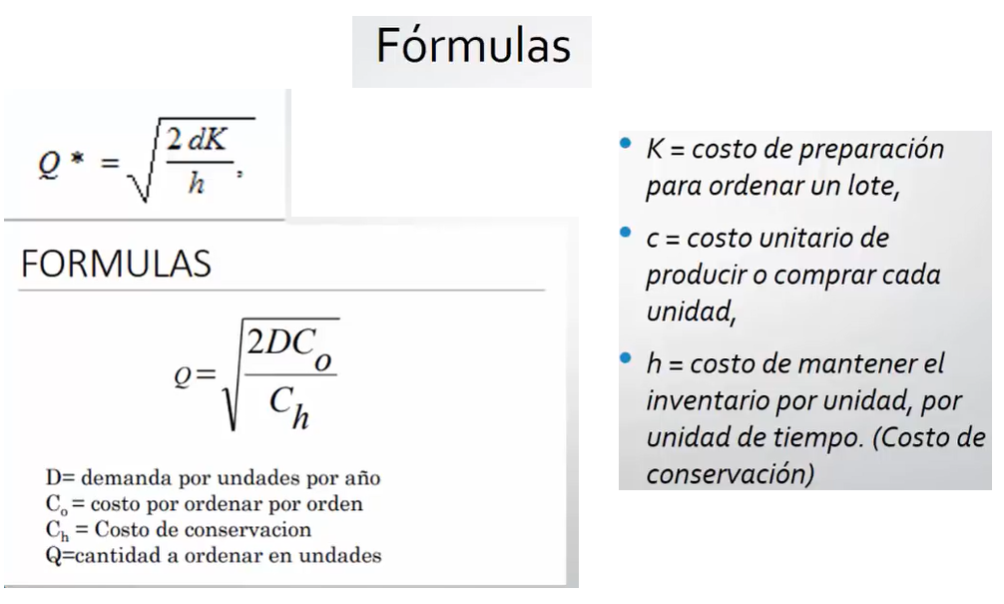

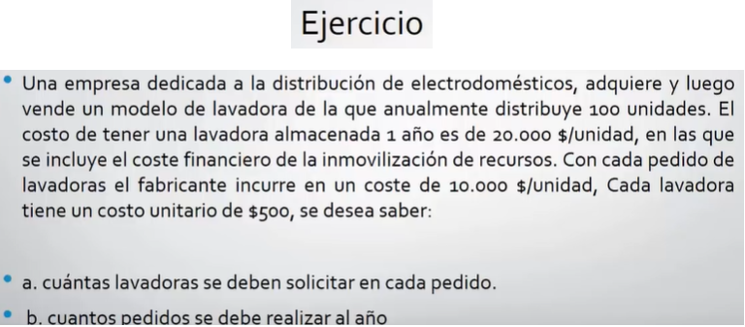

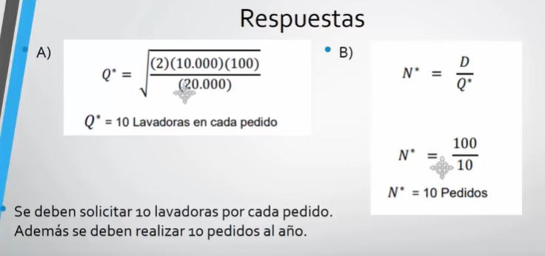

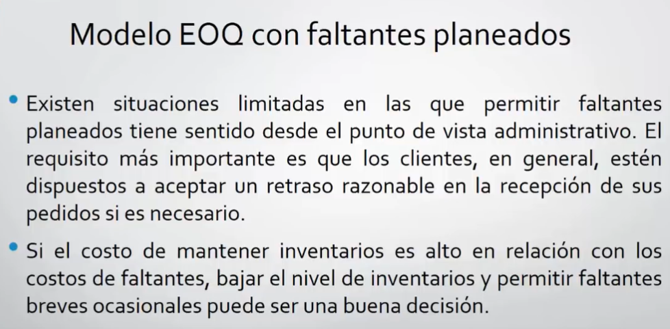

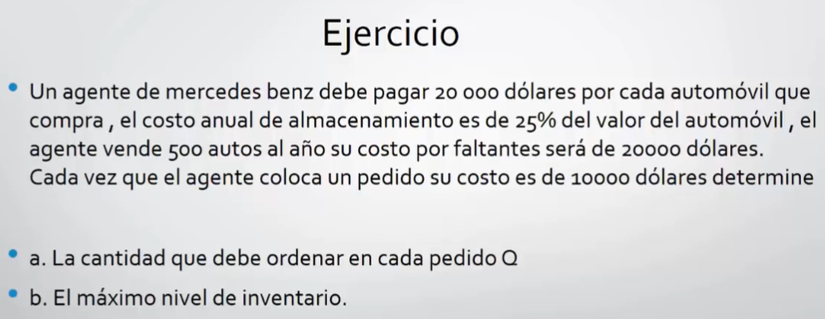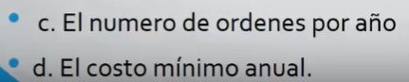

**Respuestas**

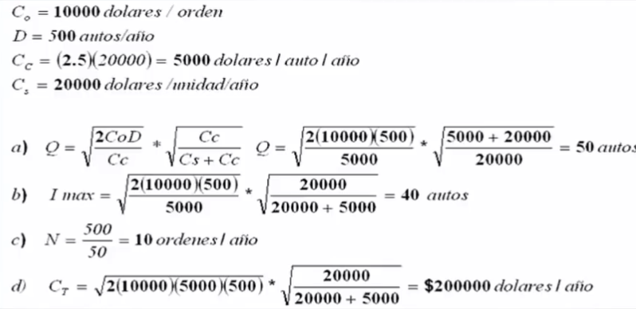

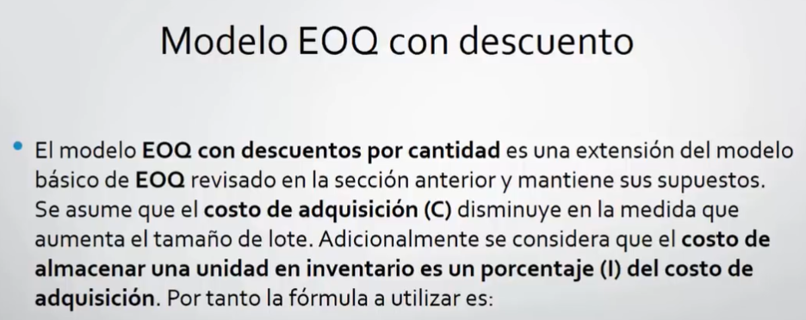

**FORMULA**

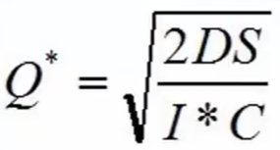



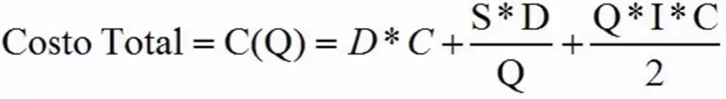

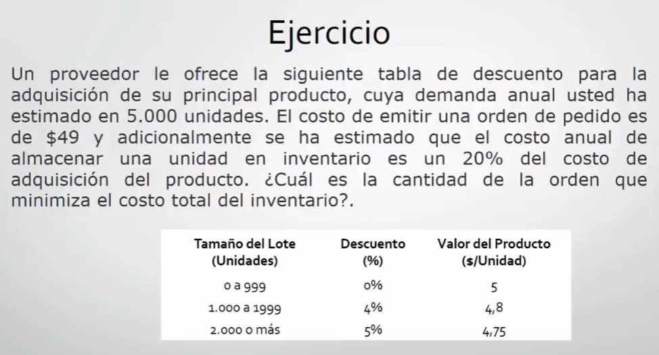

**RESPUESTAS**

